§1−4 圓錐曲線與直線的關係
(甲)圓錐曲線與直線的關係
(1)直線與錐線的關係：
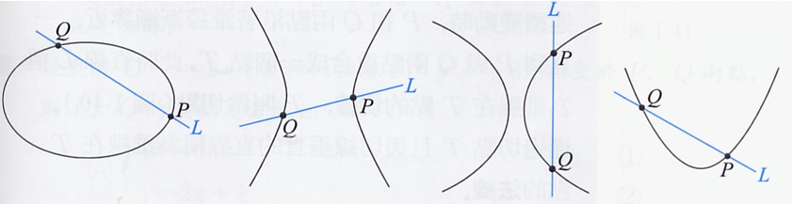
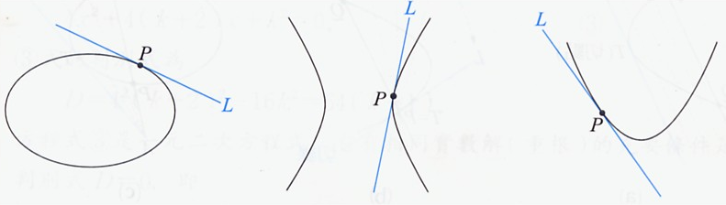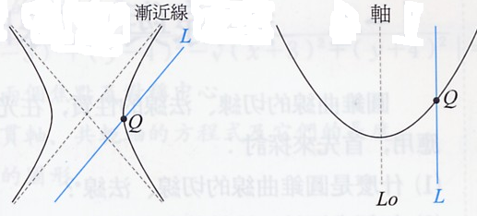
(2)原理：
設f(x,y)=ax²+by²+cx+dy+e=0為一圓錐曲線Γ的方程式，直線L：px+qy+r=0
討論Γ與L的交點個數 ⇔ 討論$\left\{\begin{matrix}f(x,y)=0⋅⋅⋅⋅⋅(1) \\ \text{px}+\text{qy}+r=0⋅⋅⋅(2)\end{matrix}\right.$的實數解(x,y)的個數將(2)中L的方程式px+qy+c=0代入(1)(消去其中一個變數y)，化成一個一元二次方程式Ax²+Bx+C=0，根據判別式D=B²−4AC，則得到
(a)當D>0時，L與Γ交於相異兩點。
(b)當D=0時，L與Γ交於一點。
(c)當D<0時，L與Γ沒有交點。

xy平面上有直線L：y=mx+3與橢圓Γ： + =1，試由m值討論直線L與橢圓的相交情形。
Ans：(1)m>或m<− Γ與L相交兩點(2)m=±Γ與L只有一個交點
(3) −<m< Γ與L不相交

直線y=mx+2不與雙曲線4x²−9y²=36相交，求m的範圍。
Ans：m>或m<−
(乙)圓錐曲線的切線
上圖中拋物線的軸L₀與其僅交於一點，但並不是切線，因此與錐線僅交於一點的直線並不一定是切線，那麼切線應如何定義呢？
(1)切線的定義：
設直線L與錐線Γ相交於P、Q兩點，當直線L連續變動時，P和Q兩點沿著錐線漸漸靠近，一直到P與Q兩點重合成一個點T，此時直線L稱為錐線Γ在T點的切線，T點稱為切點。通過切點T且與切線垂直的直線稱為錐線在T點的法線。

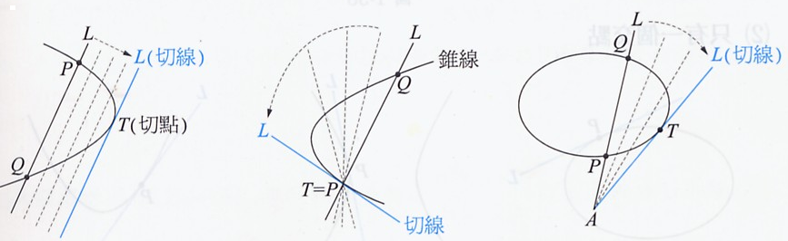

但是這個定義牽涉到微積分的知識，超出高中數學的範圍。因此在這裡我們處理錐線的切線問題，依然使用之前所提及的原理，只是有時要利用其他性質來輔助。
(2)切線方程式的求法：
根據之前的原理，我們分成以下幾個型態：
(a)已知切線斜率求切線方程式：

設拋物線的方程式y²= −8x，試求斜率m=2之切線方程式，並求切點。
Ans：y=2x−1，(,−2)

設錐線Γ： + =1 ，(AB≠0)
若有斜率m的切線，則此切線的方程式為y=mx±。

若設拋物線y²=4cx，則斜率為m的切線方程式為y=mx+。

若設拋物線x²=4cy，則斜率為m的切線方程式為y=mx−cm²。
結論：
(1)給定斜率求切線：
圓錐曲線 | 斜率m的切線
+ =1 | y=mx±
y²=4cx | y=mx+
x²=4cy | y=mx−cm²
(2)將上表中的方程式沿向量$l$=(h,k)平移時，切線方程式亦隨之沿向量$l$=(h,k)平移。

根據上表的切線公式，雙曲線 − =1的切線方程式為y=mx±
請討論m的值與切線的存在性。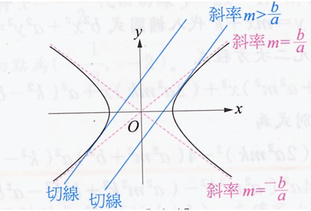

試求下列各曲線Γ中，斜率為m的切線：
(1)Γ：x²+y²−4x+2y=0， m=
(2)Γ：y=x²−3x+5，m=2
(3)Γ： + =1 ，m=−2
Ans：(1)y=x−± (2)y=2x− (3)y=−2x+2±

求垂直於3x−2y+1=0且與 − =1相切的直線方程式。
Ans：2x+3y±8=0

設雙曲線Γ：4x²−9y²+8x+36y−68=0，依下列各斜率作切線，求其方程式。(1)m=2(2)m=(3)m=(4)m=(5)m=
Ans：(1)y=2x+4±4 (2)(3)(4)(5)無法作切線
(b)已知切點求切線方程式：
例子：求過橢圓+ =1
上一點P(6,4)的切線方程式。
[解法]：
設過P的切線之斜率為m，根據切線公式，切線方程式為y=mx±
根據圖形可得切線為y= mx+，又切線通過P(6,4)
⇒4=6m+⇒64m²+48m+9=0 ⇒m=。
⇒切線方程式為y−4=()(x−6)。

求過雙曲線Γ： − =1 上點P的切線方程式。
(1)P(5,) (2)P(3,0)
Ans：(1)y−= (x−5) (2)x=3
一般情形：(證明僅供參考)
圓錐曲線ax²+cy²+dx+ey+f=0上點P(x₀,y₀)的切線L方程式為
ax₀x+cy₀y+d()+e()+f=0。
[x²→x₀x，y²→y₀y，x→，y→，f→f]
[證明]：
設切線斜率為m，則L的方程式為y−y₀=m(x−x₀)，化為y=mx−mx₀+y₀
代入Γ的方程式，得ax²+c(mx−mx₀+y₀)²+dx+e(mx−mx₀+y₀)+f=0
展開後得(a+cm²)x²+[2cm(y−mx₀)+d+em]x+[c(y₀−mx₀)+e(y₀−mx₀)+f]=0…(*)
因為切線L與Γ的方程式僅切於一點P(x₀,y₀)，因此(*)可解出重根x=x₀。
由根與係數的關係⇒2x₀=−
⇒m(2cy₀+e)=−2ax₀−d
⇒m=−
切線L的方程式為y−y₀=(−)(x−x₀)
⇒(2ax₀+d)(x−x₀)+(2cy₀+e)(y−y₀)=0
展開整理成(2ax₀x+2cy₀y+dx+ey)−2(ax₀²+cy₀²)−(dx₀+ey₀)=0
又點P(x₀,y₀)在曲線Γ上⇒ax₀²+cy₀²=−(dx₀+ey₀+f) 代入上式可得
(2ax₀x+2cy₀y+dx+ey)+( dx₀+ey₀+2f)=0
⇒ ax₀x+cy₀y+d()+e()+f=0。

求下列切線方程式：
(1)過點(1,−2)且與橢圓2x²+y²−3x−2y−7=0相切。
(2)過點(2,4)且與雙曲線x²− =1 相切。
(3) 拋物線x²+x−y−8=0在點T(2,−2)的切線方程式。
Ans：(1)x−6y−13=0 (2)10x−3y−8=0 (3)5x−y−12=0

若x²+4y²+2x−19=0之一切線為x−4y+11=0，求切點T。
Ans：T(−3,2)
(c)過錐線外一點求切線方程式

求自點(10,5)至橢圓x²+4y²=180之切線。

求過雙曲線Γ： − =1 上點P的切線方程式。
(1)P(0,2) (2)P(3,0) (3)P(3,5) (4)P(6,8) (5)P(0,0)
Ans：(1)y=2x+2或y=−2x+2 (2)x=3 (3)x=3 或y−5=(x−3)
(4)y−8=(x−6) (5)不存在

求過點(0,1)且與拋物線y²=4x相切之直線方程式。
Ans：x−y+1=0或x=0

求自點(2,3)作橢圓x²+2y²=4之切線方程式。
Ans：x=2或7x−12y+22=0

求過下列各定點所做的雙曲線Γ： − =1的切線方程式。
(1)A(3,0) (2)B(8,5)
Ans：(1)x±y−3=0 (2)2x−5y+9=0
(丙)切線性質及應用

設P為直線x+2y=9上一點，Q為拋物線y²+x−3=0上一點，若(最小時，
則Q的坐標為何？ Ans：Q(2,1)

求橢圓 + =1 在直線2x+y−10=0上的投影長。
Ans：4

如右圖，A、B為橢圓 + =1之兩頂點，其中a,b為兩正數，
若P為第一象限橢圓弧上一點，則ΔABP的最大面積為何？
Ans：ab (88大學自)

橢圓 + =1 a>b>0，在第一象限與二坐標軸相交於A、B，
則ΔAOB面積最小值=？(的最小值=？Ans：ab，a+b

橢圓4x²+y²=4在直線x−y−4=0的正射影長。 Ans：

過橢圓+ =1 上一點P之切線與坐標軸交於A、B兩點，求(的最小值。 Ans：8

橢圓 + =1上一點P，且P點在第一象限，過P作此橢圓之切線L，L與x軸正向交於Q，與y軸正向交於Q，令O為原點，
若ΔOQR：ΔOPR=4：3，則P之坐標 。Ans：P(,)

自橢圓 + =1 a>b>0上一點P作x軸垂線，垂足為A，又過P之切線與x軸相交於B，試證：(⋅( =a²。
(丁)錐線的光學性質
物理上，我們知道光沿直線行進，遇到鏡面則反射，且遵循反射定律：入射光、法線與反射光在同一平面上且入射角∠1等於反射角∠2。下圖中，若鏡面是曲面，則反射的情形如圖所示，其中法線垂直切線且入射角∠1等於反射角∠2。
(1)橢圓的光學性質：
若橢圓的焦點為F₁、F₂，設P是橢圓上的任一點，L是橢圓在P點的切線，則入射光線$\vec{F_{1}P}$經過P點的完全反射，反射光線會經過F₂(即反射光線為$\vec{{\text{PF}}_{2}}$)。
(過橢圓上的一點P之切線與過P的兩焦半徑夾角相等。)
[證明]：
(1)證明：(的中垂線L為過P的切線
根據橢圓的作圖，切點P為(的中垂線與直線F₂Q的交點
回憶從前直線L同側有兩點F₁、F₂，
而F₁P+F₂P=2a為直線L上的點到F₁、F₂距離和
的最小值，因此設M為直線L上異於P的任意點
則MF₁+MF₂>F₁P+F₂P=2a因此M在橢圓外。
結果直線L除了P點在橢圓上之外，
其餘的點均落在橢圓外，
所以(的中垂線L為過P的切線。
(2)證明：過橢圓上的一點P之切線與過P的兩焦半徑夾角相等。
由於(的中垂線L為過P的切線
⇒∠F₁PR=∠QPR=θ₂，而∠F₂PM=∠QPR=θ₁
⇒θ₁=θ₂。
(2)雙曲線的光學性質：
若雙曲線的焦點為F₁、F₂，設P是雙曲線上的任一點，L是雙曲線在P點的切線，則入射光線$\vec{F_{1}P}$經過P點的完全反射，反射光線會經過F₂(即反射光線為$\vec{{\text{PF}}_{2}}$)。(過雙曲線上的一點P之切線與過P的兩焦半徑夾角相等。)
[證明]：
(1) (的中垂線L為過P的切線
(2)證明：
過雙曲線上的一點P之切線與過P的兩焦半徑夾角相等。
(3)拋物線的光學性質：
若拋物線的焦點為F，設P是拋物線上的任一點，L是拋物線在P點的切線，則入射光線$\vec{\text{FP}}$經過P點的完全反射，反射光線會平行對稱軸。
(過拋物線上的一點P之切線與過P的焦半徑夾角相等。)
(1)證明：(的中垂線L為過P的切線
(2)證明：過拋物線上的一點P之
切線與過P的焦半徑夾角相等。
結論：以上有關圓錐曲線的光學性質，可以歸結成下列的一句話：
「過圓錐曲線上的一點P之切線與過P的焦半徑夾角相等。」

圓錐曲線Γ：4x²+9y²=36上一點P(1,)，兩焦點F₁、F₂，請求出
∠F₂PF₁的平分線方程式。Ans：y−=3(x−1)

設拋物線Γ：y²=4x，一光線從點(5,4)射出，平行Γ的軸射在Γ上的P點，經反射後又射到Γ上的Q點，求P、Q的坐標。
Ans：P(4,4)，Q(,−1)

一橢圓二焦點為(9,20)、(49,55)，若此橢圓與x軸相切，則此橢圓的長軸長為何？Ans：85

設F₁﹑F₂為雙曲線−=1之兩焦點﹐P(4,2)為其上一點﹐求∠F₁PF₂之角平分線方程式 ﹒
Ans：$\sqrt{2}$x－2y＝4(hint：角平分線就是切線)

設橢圓 + =1的焦點F₁(c,0),F₂(−c,0)，P為橢圓上一點。
若∠F₁PF₂=θ，L為過P的切線，過F₁,F₂作L的垂線，其垂足分別為Q₁與Q₂，則梯形F₁F₂Q₂Q₁的面積為a²sinθ，試證之。
[提示：過P作法線PN，則此法線平分∠F₂PF₁
梯形F₁F₂Q₂Q₁的面積
=(F₁Q₁+F₂Q₂)Q₁Q₂=(F₁Q₁+F₂Q₂)(Q₁P+PQ₂)
=(PF₁cos+PF₂ cos)( PF₁sin+ PF₂ sin)
=[(PF₁+PF₂) cos]⋅[(PF₁+PF₂) sin]
=(2a)²(cos⋅ sin)=a²(2 cos⋅ sin)= a²sinθ

與y²=4x的軸平行的一光線碰到A(9,6)，後反射到B，再反射回去，求B點的座標為 。Ans：(,)
(戊)錐線與直線的其他性質
(1)曲線族：
S₁+kS₂=0可表示通過圓錐曲線S₁，S₂的相交部分之圓錐曲線(退化、非退化)。

設Γ₁：y²=4(x+1)與Γ₂：(y−2)²=−2(x−1)交於A、B兩點，求AB直線的方程式。
[解法]：
設A(x₁,y₁)、B(x₂,y₂)，則A、B必在[y²−4(x+1)]−[(y−2)²+2(x−1)]=0上，
即在6x−4y+6=0上⇒3x−2y+3=0通過A、B兩點，
因為通過A、B兩點的直線只有一條
因此AB直線的方程式為3x−2y+3=0。

(2)弦中點：

設橢圓 + =1 上一弦中點為A(2,1)，
求此弦所在之直線方程式。
[解法]：
(變換觀點)
設所求之弦為(，即(的中點為A(2,1)
今作一個變換，即將橢圓 + =1上的
每一點P(x,y)對A點作
對稱點P/(x/,y/)，即x/=4−x,y/=2−y
⇒x=4−x/，y=2−y/，代入橢圓方程式。
故P/點的軌跡方程式為 + =1。
因為(的中點為A(2,1)，因此B、C兩點會落在這兩個橢圓上，因此BC直線為通過兩橢圓交點的直線，因此將兩橢圓方程式相減，消去x²,y²項
可得BC直線的方程式x+2y−4=0。
(代數觀點)
設BC直線的方程式為y−1=m(x−2)，B(x₁,y₁)、C(x₂,y₂)
考慮聯立方程組$\left\{\begin{matrix}\frac{x^{2}}{\text{36}}+\frac{y^{2}}{9}=1 \\ y−1=m(x−2)\end{matrix}\right.$，將y=mx−2m+1代入 + =1
整理得(4m²+1)x²+4(−4m²+2m)x+4(4m²−4m−8)=0，
上面方程式的解為x₁、x₂。
因為(的中點為A(2,1) ⇒x₁+x₂=4 ⇒ = 4 ⇒m=
⇒直線BC：y−1=(x−2)。
(3)輔助圓

試求橢圓Γ： + =1 之任意兩條垂直切線之交點軌跡方程式。
[證明]：
設P(x/,y/)為兩垂直切線的交點，設一切線的斜率為m(m≠0)，
則切線的方程式為y=mx±，此切線過P(x/,y/)
⇒ y/=mx/±
⇒(y/−mx/)²=a²⁽+b²
⇒(x^{/2}−a²)m²−2x/y/m+(y^{/2}−b²)=0
此方程式之二根為過P之兩垂直切線的斜率
因為垂直切線的斜率相乘=−1
⇒−1= ⇒x^{/2}+y^{/2}=a²+b²
又當切線為水平切線、鉛直切線時
P點為(±a,b)、(±a,−b)亦滿足上式，
因此兩條垂直切線之交點軌跡方程式為x²+y²=a²+b²。
(4)切點弦：

設P(x₀,y₀)為橢圓Γ： + =1 外一點，過P作二切線切點為A、B。
試證明：直線AB的方程式為 + =1。
[解法]：設A(x₁,y₁)、B(x₂,y₂)，
則切線PA： + =1
切線PB： + =1
而切線PA、PB均通過P(x₀,y₀)
⇒ + =1且 + =1
因此可知A(x₁,y₁)、B(x₂,y₂)均落在直線 + =1
而通過A、B兩點的直線只有一條，
因此直線AB的方程式為 + =1。

求y²=6x之弦方程式，但此弦被點(4,3)所平分，並求弦長。
Ans：x−y−1=0，2

已知兩拋物線x=y²+3y−2與y=x²+kx+19有交點，其中兩個交點在直線x+y=3上，則k=？ Ans：−11

試求橢圓 + =1的外切最大矩形的面積。Ans：2(a²+b²)
[提示：由例題16可知所有外切矩形的頂點之軌跡為一圓，而圓內接矩形中面積最大是正方形]

試求雙曲線Γ： − =1 (設a>b>0)之任意兩條垂直切線之交點軌跡方程式。Ans：x²+y²=a²−b²。
綜合練習

過點A(0,2)且與雙曲線4y²−13x²=52相切之切線方程式。

求過點P(1,0)作Γ：y=x²+3的切線方程式。

過點P(3,5)作Γ： + =1 的切線方程式。

拋物線y=x²+2與直線2ky=x−1僅交於一點，求k=？

若拋物線y=ax²+bx與直線x−y=1及5x−y=1相切，試求a,b的值。

設一雙曲線的兩個焦點為(5,0)、(−5,0)，又知其上有一條切線方程式為3x−y−5=0，試求此雙曲線方程式。

設由點(1，1)所作拋物線y＝x²−x+k的兩條切線互相垂直，則k= ，又設點P(0，t)在拋物線上，則以P為切點的切線方程式為 。

若直線y=2x+k與橢圓x²+4y²−8x+4y=0相切，求k=？

設自橢圓 + =1 外一點A(5,4)至此橢圓所作二切線之斜角為α、β，
求tan(α+β)=？

設L：y=2x+k與Γ：y=x²−5x+13交於P、Q，若(=3，求k=？

試求橢圓+ =1 之外切矩形之最大面積。

求二拋物線y²=4x 與x²=2y−3之公切線方程式。

9x²−16y²−72x=0與直線L交於A、B，若(中點為(−2,1)，則L的方程式為何？

證明：拋物線正焦弦兩端點的兩切線相交於準線上。
進階問題

設橢圓4x²+18y²−8x+72y+4=0的二焦點為F、F/，點P為橢圓上一點，但∠FPF/=30°，過P點作橢圓的切線，由焦點F、F/各做切線的垂線，其垂足為H、K，則梯形FHKF/的面積為何？

不論任何實數a，拋物線y=x²−2(a+3)x+a²+8a恆與一條定直線L相切，則L的方程式為何？

自(−2,−1)作5x²+y²=5切線，兩切點的弦所在之直線方程式為何？

直線2x−3y=2與橢圓9x²+4y²=36相交於A、B兩點，則過A、B兩點的切線相交於P點，求P點的坐標。

求橢圓x²+5y²=5與圓(x+2)²+y²=5之公切線方程式。

橢圓的兩焦點為F、F/，而L為橢圓的一切線，試證：d(F,L)⋅d(F/,L)=b²。
綜合練習解答
(1) 3x−2y+4=0或3x+2y−4=0 (2) y=6x−6或y=−2x+2 (3) y−5=(x−3)或x=3
(4) $\frac{−1±\sqrt{3}}{8}$或0[提示：令x=2ky+1代入y=x²+2⇒4k²y²+(4k−1)y+3=0，k=0 ⇒y=3，x=1滿足要求；k≠0，判別式(4k−1)²−4⋅4k²⋅3=0 ⇒k=$\frac{−1±\sqrt{3}}{8}$。](5) Ans：a=1、b=3
(6) − =1 [提示：令雙曲線方程式為 − =1 ⇒因為已知切線為3x−y−5=0，根據切線公式，y=3x−代表切線y=3x−5 ⇒9a²−b²=25，又a²+b²=c²=25 ⇒a²=5且b²=20] (7)；2x+2y−3=0 (8) 0，−17
(9) [提示：設切線斜率為m，切線方程式為y=mx±，代入A(5,4)
⇒21m²−40m+7=0，設兩根為m₁、m₂，此兩根為切線的斜率，所以可得
m₁=tanα、m₂=tanβ ，再根據根與係數的關係，tanα+tanβ=m₁+m₂=，tanα⋅tanβ=m₁⋅m₂=⇒tan(α+β)==]
(10) [提示：設P(x₁,y₁)、Q(x₂,y₂)，將y=2x+k代入y=x²−5x+13得x²−7x+13−k=0的兩根為x₁ , x₂⇒x₁+x₂=7，x₁⋅x₂=13−k。(==
計算(x₁−x₂)²=(x₁+x₂)²−4x₁⋅x₂=−3+4k⇒3²=5(−3+4k) ⇒k=。] (11)52 [提示：請參考練習22] (12) x−y+1=0、4x+2y+1=0[提示：設公切線的斜率為m，所以利用已知斜率求切線的公式，可知公切線的形式有y=mx+，y−=mx−m²，這兩種形式代表同一條直線，因此=−m²+ ⇒m³−3m+2=0 ⇒(m−1)²(m+2)=0 ⇒m=1或−2] (13) 27x+8y+46=0 (14) [證明：設拋物線為y²=4cx，此時焦點為F(c,0)，而正焦弦為(，其中A(c,2c)、B(c,−2c)，通過切點A、B之切線分別為L₁：(2c)y=4c() ⇒y=x+c，L₂：(−2c)y=4c()⇒y=−x−c ，因此L₁與L₂相交於準線上一點(−c,0)。]
(15) 9 [提示：參考練習18] (16) y=2x−16[提示：設L的方程式為y=mx+k代入y=x²−2(a+3)x+a²+8a，得x²−(2a+m+6)x+a²+8a−k=0 ⇒因為相切，所以(2a+m+6)²−4(a²+8a−k)=0⇒4(m−2)a+(m+6)²+4k=0，因為不論任何實數a，上式恆成立，所以(m−2)=0且(m+6)²+4k=0 ⇒m=2且k=−16 ⇒y=2x−16]
(17) 10x+y+5=0[提示：令兩切點為A(x₁,y₁)、B(x₂,y₂)，根據切線公式，兩切線分別為5x₁x+y₁y−5=0，5x₂x+y₂y−5=0，又兩切線的交點為(−2,−1⇒−10x₁−y₁−5=0，−10x₂−y₂−5=0 ⇒所以A(x₁,y₁)、B(x₂,y₂)分別落在直線10x+y+5=0上，所以兩切點的弦所在之直線方程式為10x+y+5=0)
(18) P(4,)[提示：設P(x₀,y₀)根據切點弦的公式(例題17)，可得AB直線的方程式為9x₀x+4y₀y=36，此方程式與2x−3y=2代表同一直線，因此x₀=4，y₀=]
(19) x+2y−3=0或x−2y−3=0[提示：設公切線的斜率為m，根據切線公式可得y=mx±與y=m(x+2)±代表同一直線⇒±=2m±
經過兩次平方⇒4m²+3m²−1=0 ⇒m²= ⇒m=±。再根據兩個圖形的相對位置，去求出公切線的方程式]
(20) [證明：設切點為P，∠FPF/=2θ，過P的法線交FF/於Q，仿照練習18的做法可知d(F,L)=PF⋅cosθ ，d(F/,L)=PF/⋅cosθ，令PF=x,PF/=2a−x，d(F,L)=d₁，d(F/,L)=d₂⇒d₁d₂=x(2a−x)cos²θ，另一方面在ΔFPF/中使用餘弦定理 ⇒(2c)²=x²+(2a−x)²−2x(2a−x)cos2θ= x²+(2a−x)²−2x(2a−x)[2cos²θ−1]
⇒(2c)²=x²+2x(2a−x)+(2a−x)²−4d₁d₂ ⇒4d₁d₂=4(a²−c²)=4b²⇒d₁d₂=b²]

